Федеральное государственное автономное

образовательное учреждение

высшего образования

«СИБИРСКИЙ ФЕДЕРАЛЬНЫЙ УНИВЕРСИТЕТ»

Институт космических и информационных технологий

Кафедра вычислительной техники

**КУРСОВОЙ ПРОЕКТ**

Информационная система «Учёт внутриофисных расходов»

|  |  |  |
| --- | --- | --- |
| Преподаватель | ________________ | В.С. Васильев |
|  | подпись, дата | инициалы, фамилия |
| Студент КИ20-08Б, 032050938 | ________________ | А. П. Халаманов |
| номер группы, зачетной книжкой | подпись, дата | инициалы, фамилия |

Красноярск 2021

**РЕФЕРАТ**

Курсовой проект состоит из 3 таблиц, 38 рисунков.

ИНФОРМАЦИОННАЯ СИСТЕМА, ПРОГРАММА, ПОЛЬЗОВАТЕЛЬ, ОТДЕЛ, АДМИНИСТРАТОР, БУХГАЛТЕР, СТУДЕНТ, ЗАЯВЛЕНИЕ, БЮДЖЕТ, ОБЪЕКТНО-ОРИЕНТИРОВАННОЕ ПРОГРАММИРОВАНИЕ, КЛАСС, МЕТОД.

Целью работы является формирование умений и навыков работы в современных инструментальных средах, приобретение и развитие практических навыков самостоятельной работы при разработке ПО с графическим интерфейсом.

Суть работы состоит в создании ПО, моделирующего информационную систему (ИС), которая позволяет автоматизировать работу бухгалтерии при работе с заявлениями на возврат денежных средств.

Курсовой проект разделён на четыре части: разработка спецификаций требования, проектирование, разработка ПО и заключительный этап – документирование – результатом которого и является настоящая пояснительная записка.

Для решения поставленной задачи, то есть для создания ПО с графическим интерфейсом, был выбран язык программирования C++. Графическая подсистема представлена библиотекой Qt. Данный набор инструментов позволяет создавать переносимое ПО в рамках основных архитектур.

СОДЕРЖАНИЕ

ВВЕДЕНИЕ 5

1 Постановка задачи 5

2 Разработка спецификаций требований 6

2.1 Выявление ролей и функций 6

2.2 Разработка макетов интерфейса 7

2.2.1 Макет интерфейса клиента 7

2.2.2 Макет интерфейса бухгалтера 10

2.2.3 Макет интерфейса администратора 12

2.3 Описание формата данных 13

2.3.1 Информация о сотрудниках 13

2.3.2 Информация о заявлении 14

2.3.3 Информация о заявлениях 15

2.4 Описание поведения программы (текстовая часть диаграммы прецедентов) 16

2.4.1 Авторизация 16

2.4.2 Интерфейс сотрудника 17

2.4.3 Интерфейс бухгалтера 18

2.4.4 Интерфейс администратора 18

3. Объектно-ориентированное программирование 21

3.1 Разработка диаграммы пригодности 21

3.1.1 Авторизация 21

3.1.2 Прецеденты сотрудника 22

3.1.3 Прецеденты бухгалтера 23

3.1.4 Прецеденты Администратора 24

3.2 Разработка диаграммы последовательности. 27

3.2.1 Авторизация 27

3.2.2 Прецеденты сотрудника. 28

3.2.3 Прецеденты бухгалтера. 28

3.2.4 Прецеденты администратора. 29

3.3 Разработка диаграммы классов. 30

4 Объектно-ориентированное программирование 31

4.1 Разработка модульных тестов 31

4.1.1 Проверки ввода данных редактировании пользователей 31

4.1.2 Проверки ввода данных при создании заявлений. 32

4.2 Рефакторинг 33

4.3 Документирование 34

4.3.1 Инструкция по сборке программы 34

4.3.2 Первый запуск программы 34

ЗАКЛЮЧЕНИЕ 36

СПИСОК ИСПОЛЬЗОВАННЫХ ИСТОЧНИКОВ 37

ВВЕДЕНИЕ

В современном мире всё больше человеческой работы сводится к её автоматизации. Такой подход позволяет свести ошибки людей к нулю, особенно это актуальное в бизнес-процессах. Создание полноценной информационной системы, в которой можно обрабатывать заявления, сложно: программа должна синхронизироваться по интернету, нужны проверки каждого введённого поля и контроль действий пользователей, гибкость составления бюджета, должна быть большая вариативность параметров расходов, а функционал администратора не должен быть ограничен тривиальными функциями.

Целью работы является создание ПО для решение перечисленных проблем.

Поэтому, создаётся упрощенная версия системы в учебных целях с основной функцией обработки заявления и небольшим функционалом для администратора и бухгалтеров, для удобного ввода, вывода и редактирования данных.

Данная программа подойдёт для индивидуальных предпринимателей, которые владеют небольшим бизнесом и имеют небольшое количество нанимаемых им рабочих.

## 1 Постановка задачи

Учет внутриофисных расходов. Сотрудники частной фирмы могут осуществлять мелкие покупки для нужд фирмы, предоставляя в бухгалтерию товарный чек. Бухгалтерия отслеживает внутриофисные расходы. Фирма состоит из отделов, каждый из которых имеет название. В каждом отделе работает определенное количество сотрудников. Сотрудники могут осуществлять покупки в соответствии с видами расходов. Каждый вид расходов имеет название, некоторое описание и предельную сумму средств, которые могут быть потрачены по данному виду расходов в месяц. При каждой покупке сотрудник оформляет документ, где указывает вид расхода, дату, сумму и отдел. Нужно хранить данные о расходах не только в целом по отделу, но и по отдельным сотрудникам. Нормативы по расходованию средств устанавливаются не в целом, а по каждому отделу за каждый месяц. Неиспользованные в текущем месяце деньги могут быть использованы позже.

2 Разработка спецификаций требований

## C:\Users\aleks\Documents\Учёба\ОППО\1.1.png2.1 Выявление ролей и функций

Рисунок 2.1 – Текстовое описание диаграммы прецедентов.

## 2.2 Разработка макетов интерфейса

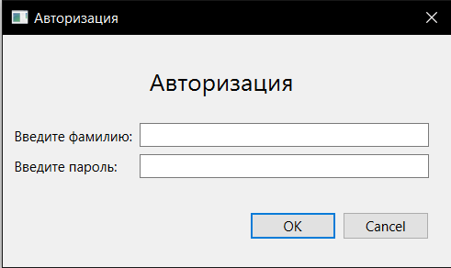На рисунке 1.2 показано окно авторизации, которое открывается при запуске программы, в котором вводятся фамилия и имя пользователя. На рисунке 1.3 показано окно с предупреждением, которое возникает после ввода неверных данных.

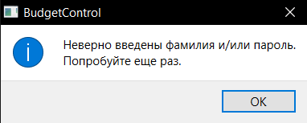Рисунок 2.2 – Окно авторизации.

Рисунок 2.3 – Окно с предупреждением.

## 2.2.1 Макет интерфейса клиента

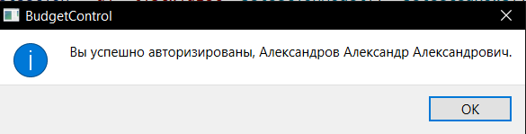После успешной авторизации, возникает приветствующее окно с ФИО пользователя. На рисунке 1.4 представлено главное окно приветствия сотрудника.

Рисунок 2.4 – Окно приветствия сотрудника.

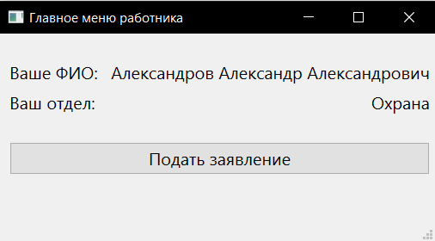На рисунке 1.5 представлено главное окно программы, с информацией о сотруднике, а также кнопка подачи заявления на возврат денежных средств.

Рисунок 2.5 – Главное окно программы сотрудника.

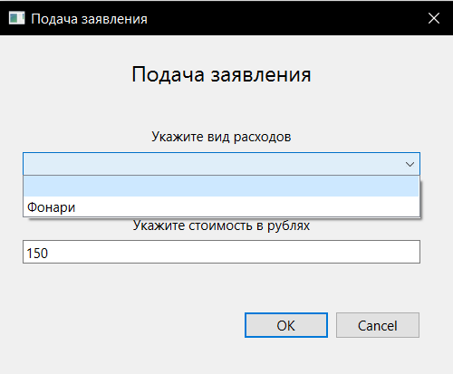На рисунке 2.6 представлено окно подачи заявления, в котором можно указать вид расходов, заранее предложенный бухгалтерией, а также сумму.

Рисунок 2.6 – Окно подачи заявления.

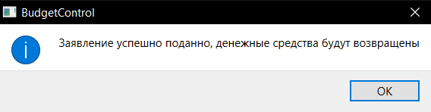 На рисунке 2.7 представлено информационное окно, которое всплывает если сумма в заявлении в пределах допустимого.

Рисунок 2.7 – Информационное окно про успех подачи заявления.

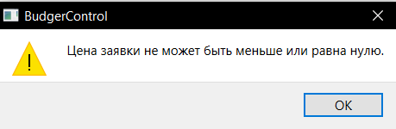На рисунке 2.8 представлено информационное окно, которое возникает, если сумма при подаче заявления некорректна.

Рисунок 2.8 – Информационное окно про некорректную сумму.

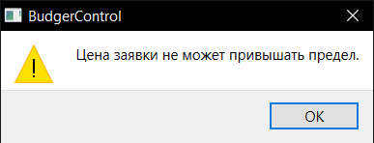 На рисунке 2.9 представлено информационное окно, которое возникает, если сумма при подаче заявления больше выделенного бюджета.

Рисунок 2.9 – Информационное окно про превышение предела.

## 2.2.2 Макет интерфейса бухгалтера

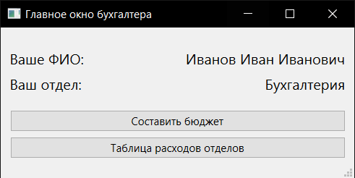На рисунке 2.10 представлено главное окно бухгалтера, в котором отображается информация о ФИО сотрудника и его отдела, а также кнопка составления бюджета и просмотра расходов отделов. сотрудников отдела с указанием оставшегося бюджета на каждого сотрудника.

Рисунок 2.10 – Главное окно бухгалтера.

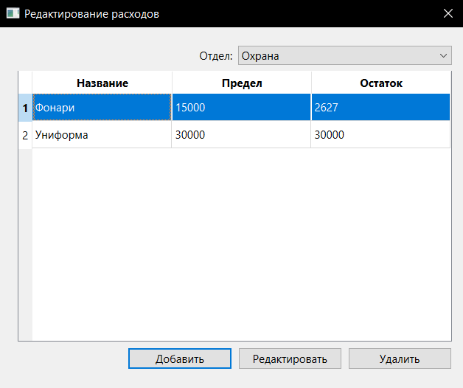На рисунке 2.11 представлено окно составления бюджета, в котором можно выбрать отдел, добавить вид расходов с предельной суммой или удалить выбранную категорию расходов для выбранного отдела. Так же имеется возможность редактирования суммы уже установленного бюджета.

Рисунок 2.11 – Окно бухгалтера для составления бюджета.

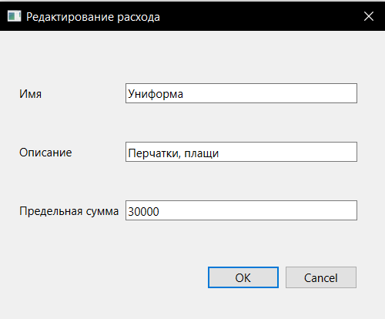На рисунке 2.12 представлено окно, которое открывается во время добавления или редактирования категории расходов.

Рисунок 2.12 – Окно составления бюджета.

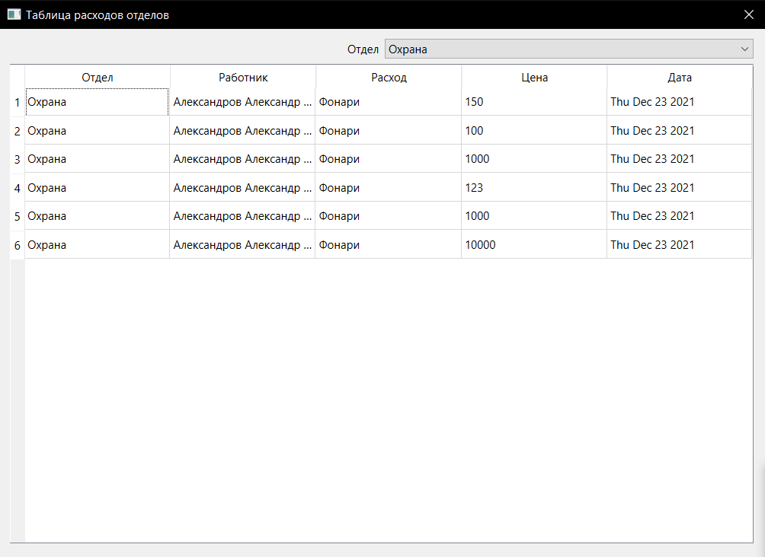 На рисунке 2.13 представлено окно с таблицей расходов, в котором можно увидеть заявления с суммами, ФИО сотрудника, который подал заявление, вид расходов и дата подачи заявления.

Рисунок 2.13 – Окно таблицы расходов.

## 2.2.3 Макет интерфейса администратора

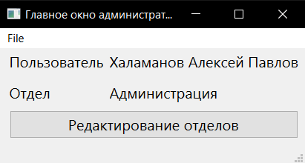На рисунке 2.14 представлено главное окно администратора, в котором отображается ФИО пользователя и его отдел, так же присутствует возможность редактирования отделов.

Рисунок 2.14 – Главное окно программы администратора.

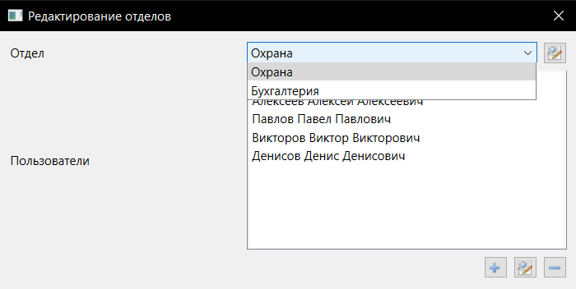На рисунке 2.15 представлено окно, которое открывается при нажатии кнопки редактирования отделов, с возможностью добавления и редактирования существующих отделов, а также возможность добавления и удаления сотрудников в каждом отделе.

Рисунок 2.15 – Окно редактирования отделов.

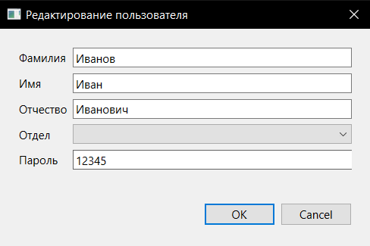 На рисунке 2.16 представлено окно редактирования сотрудника, в котором можно изменять отдел, ФИО и пароль пользователя.

Рисунок 2.16 – Окно редактирования информации сотрудника.

## 2.3 Описание формата данных

## 2.3.1 Информация о сотрудниках

Программа сохраняет информацию о сотрудниках, которая хранится в базе данных и загружает в файл Users.csv используя формат csv. Так же программа обрабатывает информацию, о сотрудниках которая хранится файле Users.csv и загружает её в программу.

<Фамилия>;< Имя>;< Отчество >;<Отдел>;<Пароль>;

В таблице 2.1 приведено описание форматов полей, а на рисунке 1.17 приведен пример содержимого Users.csv

Таблица 2.1 – Описание форматов полей

|  |  |
| --- | --- |
| Поле | Тип |
| Фамилия | Строковый |
| Имя | Строковый |
| Отчество | Строковый |
| Отдел | Строковый |
| Пароль | Строковый |

Фамилия;Имя;Отчество;Отдел;Пароль

Иванов;Иван;Иванович;Охрана;12345

Павлов;Павел;Павлович;Охрана;67890

Андреев;Андрей;Андреевич;Учителя;16273

Игорев;Игорь;Игоревич;Консультанты;84950

Александров;Александр;Александрович;Консультанты;10293

Рисунок 2.17 – Содержимое файла “Users.csv”.

## 2.3.2 Информация о заявлении

Программа обрабатывает информацию о отделах, которая хранится в базе данных и сохраняет в файле Expenses.csv, используя формат CSV.

<Название>;< Описание>;<Отдел>;<Остаток>;<Лимит>

В таблице 2.2 приведено описание форматов полей, а на рисунке 1.18 приведен пример содержимого Expenses.csv

Таблица 2.2 – Описание форматов полей.

|  |  |
| --- | --- |
| Поле | Тип |
| Название | Строковый |
| Описание | Строковый |
| Отдел | Строковый |
| Остаток | Числовой |
| Лимит | Числовой |

На рисунке 2.18 представлено содержимое файла Expenses.csv.

Название;Описание;Отдел;Остаток;Лимит

Фонари;Батарейки;Охрана;2627;15000

Униформа;Перчатки;Охрана;30000;30000

Рисунок 2.18 – Содержимое файла Expenses.csv.

## 2.3.3 Информация о заявлениях

Программа обрабатывает информацию о заявлениях, которая хранится в базе данных и сохраняет её в файл Statements.csv использующий формат csv.

<Работник>;<Отдел>;<Расход>;<Дата>;<Цена>

В таблице 2.3 приведено описание форматов полей, а на рисунке 1.19 приведён пример содержимого Statements.csv

Таблица 2.3 – Описание форматов полей.

|  |  |
| --- | --- |
| Поле | Тип |
| Работник | Строковый |
| Отдел | Строковый |
| Расход | Строковый |
| Дата | Дата формата день.месяц.год |
| Цена | Числовой |

На рисунке 2.19 представлено содержимое файле Statements.csv

Работник;Отдел;Расход;Дата;Цена

Александров Александр Александрович;Охрана;Фонари;23 Dec 2021;150;

Анастасиева Анастасия Александровна;Учителя;Мел;23 Dec 2021;100;

Александров Александр Александрович;Охрана;Фонари;23 Dec 2021;1000;

Рисунок 2.19 – Пример содержимого Statements.csv

## 2.4 Описание поведения программы (текстовая часть диаграммы прецедентов)

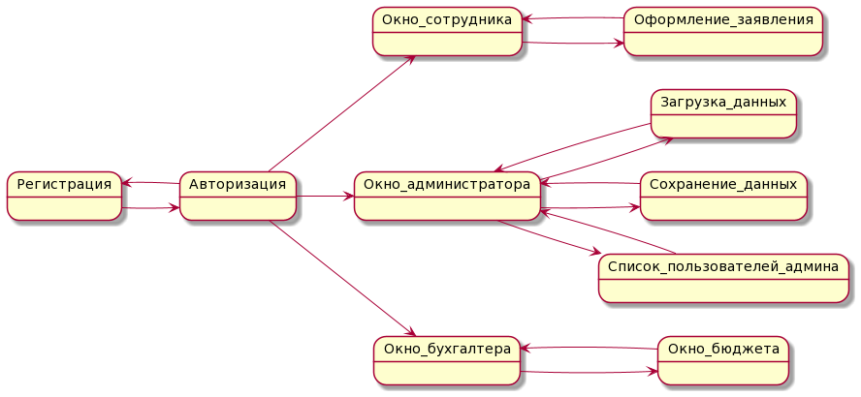На рисунке 2.20 представлена диаграмма прецедентов программы Budget Control.

Рисунок 2.20 – Диаграмма прецедентов программы.

## 2.4.1 Авторизация

**Прецедент:** Авторизовать пользователя.

**Действующее лицо:** Администратор, бухгалтер, сотрудник.

**Цель:** Авторизация пользователя с последующим предоставлением действий, предназначенных для своей должности.

**Предусловие:** Пользователь был ранее зарегистрирован.

**Главные действия:**

1. Действующее лицо нажимает кнопку «Авторизация»;
2. Действующее лицо заполняет все поля, предложенные программой

и нажимает кнопку «ОК»;

1. Происходит переход к окну работы, где появляются возможности

действий в зависимости от того, какая должность у авторизовавшегося пользователя.

**Альтернативные действия:** (Пользователь не был зарегистрирован в системе и попытался авторизоваться)

1. Происходит очистка полей для ввода данных работника, появляется предупреждение с текстом “Неверно введены фамилия и/или пароль. Попробуйте ещё раз”.

## Интерфейс сотрудника

**Прецедент:** Подать заявление о возврате средств.

**Действующее лицо**: Сотрудник.

**Предусловие:** Сотрудник должен быть авторизованным.

**Цель:** Подать заявление для возврата расходов за товары на нужды компании.

**Основная последовательность:**

1. Действующее лицо в главном окне программы нажимает на кнопку

«Подать заявление», которая находится под личной информацией действующего лица;

1. Происходит переход к окну подачи заявления;
2. Действующее лицо заполняет поля, предоставленные системой

(указывается вид расходов и сумма в рублях)

1. При нажатии кнопки «ОК», окно заполнения формы закрывается, происходит переход к главному окну программы.

**Альтернативная последовательность:** (Действующее лицо нажимает кнопку «Cancel»)

1. Окно подачи заявления закрывается, происходит переход к главному окну программы.

## 2.4.3 Интерфейс бухгалтера

**Прецедент:** Задать бюджет на месяц.

**Действующее лицо:** Бухгалтер.

**Предусловие:** Бухгалтер должен быть авторизованным.

**Цель:** Указать бюджет для отделов на месяц.

**Основная последовательность:**

1. Действующее лицо в главном окне программы нажимает кнопку

«Составить бюджет»;

1. Происходит переход к окну указания бюджета;
2. Действующее лицо выбирает отдел и указывает сумму в рублях;

Действующее лицо находится в этом окне пока не решит нажать на

кнопку «ОК»;

1. При нажатии кнопки «ОК», сумма сохраняется, окно закрывается.
2. Происходит переход к окну выбора отделов.

**Альтернативная последовательность:** (Действующее лицо нажимает на кнопку «Cancel»).

1. При нажатии кнопки «Cancel», введённые суммы не сохраняются. Окно

закрывается и происходит переход к главному окну программы.

## 2.4.4 Интерфейс администратора

**Прецедент:** Загрузка данных.

**Действующее лицо:** Администратор.

**Предусловие:** Администратор должен быть авторизованным.

**Цель:** Загрузить данные о сотрудниках и отделах в программу.

**Основная последовательность:**

1. В главном окне программы, действующее лицо нажимает

последовательность кнопок «File», «Import» и «Users»;

1. Открывается окно загрузки данных;
2. В окне загрузки выбирается необходимый файл;
3. При нажатии кнопки «Открыть» данные загружаются и окно

закрывается, происходит переход к главному окну программы.

**Альтернативная последовательность:** (Действующее лицо нажимает кнопку «Отмена»).

1. Окно загрузки данных закрывается, происходит переход к главному окну

программы.

**Прецедент:** Сохранение данных.

**Действующее лицо:** Администратор.

**Предусловие:** Администратор должен быть авторизованным.

**Цель:** Сохранить данные о заявлениях, отделах и сотрудниках.

**Основная последовательность:**

1. В главном окне программы, действующее лицо

нажимает последовательность кнопок $File→Export→Users, Expenses, Statements$.

1. Открывается окно сохранения файлов и выбирается путь для сохранения

файла;

1. Нажимается кнопка «Сохранить», файл сохраняется на компьютер, окно

закрывается, происходит переход к главному окну программы.

**Альтернативная последовательность:** (Действующее лицо нажимает кнопку «Отмена»).

1. Окно сохранения закрывается и происходит переход к главному окну

программы.

**Прецедент:** Редактирование отделов.

**Действующее лицо:** Администратор.

**Предусловие:** Администратор должен быть авторизованным.

**Цель:** Выбрать/создать отдел и добавить/удалить сотрудников в этот отдел.

**Основная последовательность:**

1. В главном окне программы, действующее лицо нажимает кнопку

«Редактирование отделов»;

1. Происходит переход к окну редактирования отделов;
2. Выбирается отдел из списка;
3. Внизу от списка ФИО сотрудников находится кнопка

добавления/удаления сотрудников в выбранный отдел.

1. При нажатии кнопки «ОК», данные сохраняются, окно редактирования

информации сотрудника/отдела закрывается и происходит переход к главному окну редактирования отделов.

**Альтернативная последовательность:** (Действующее лицо нажимает кнопку «Cancel»).

1. Окно редактирования информации сотрудника закрывается,

информация не сохраняется;

1. Происходит переход к окну редактирования отделов.

## 3. Объектно-ориентированное программирование

## 3.1 Разработка диаграммы пригодности

## 3.1.1 Авторизация

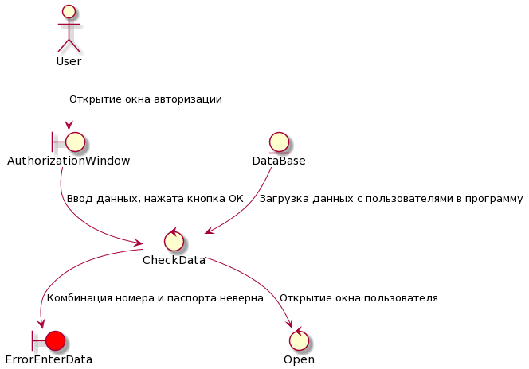На рисунке 3.1 представлена диаграмма пригодности для прецедента «Авторизация».

Рисунок 3.1 – Диаграмма пригодности для авторизации пользователя

## 3.1.2 Прецеденты сотрудника

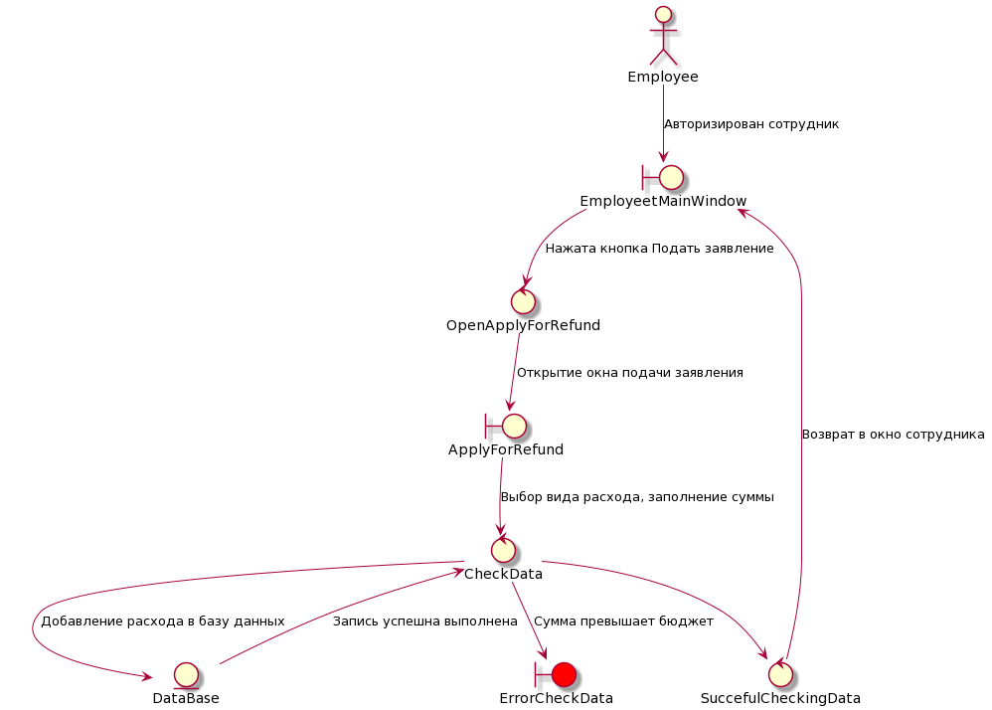На рисунке 3.2 представлена диаграмма пригодности для прецедента «Подать заявление».

Рисунок 3.2 – Диаграмма пригодности для подачи заявления на возврат средств.

## 3.1.3 Прецеденты бухгалтера

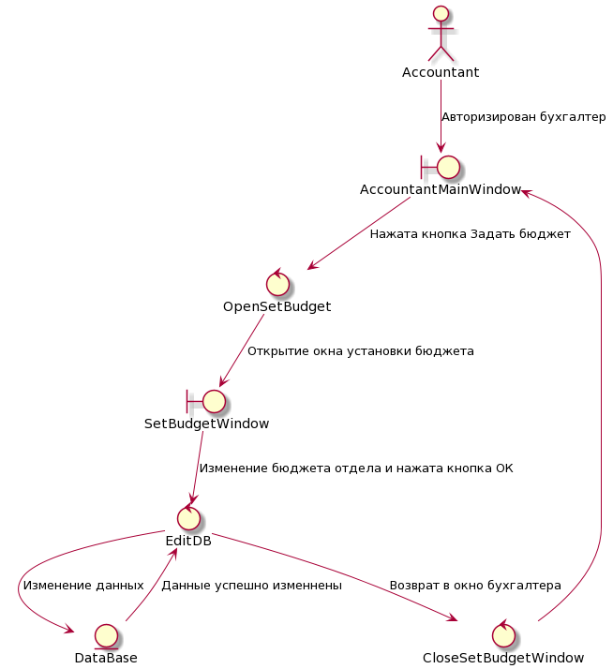 На рисунке 3.3 представлена диаграмма пригодности для прецедента «Составить бюджет».

Рисунок 3.3 – Диаграмма пригодности для составления бюджета отделам.

## 3.1.4 Прецеденты Администратора

На рисунке 3.4 представлена диаграмма пригодности для прецедентов «Сохранить данные».

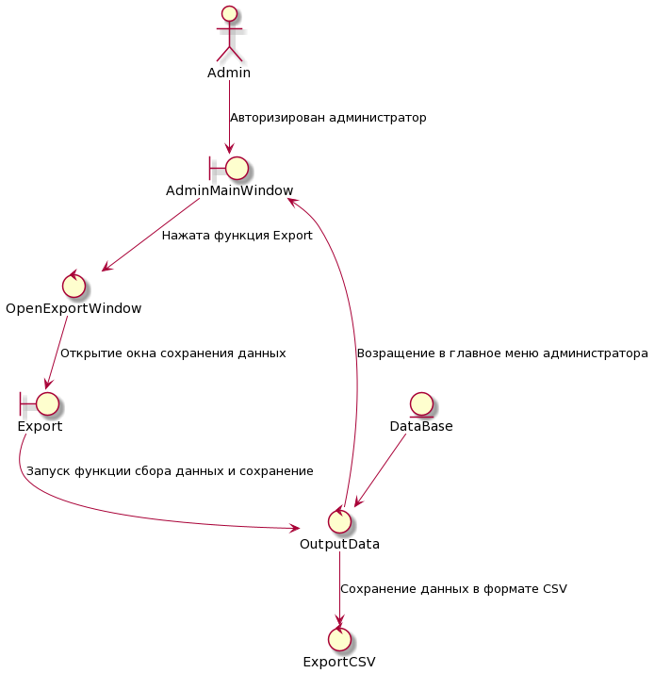

Рисунок 3.4 – Диаграмма пригодности для сохранения данных.

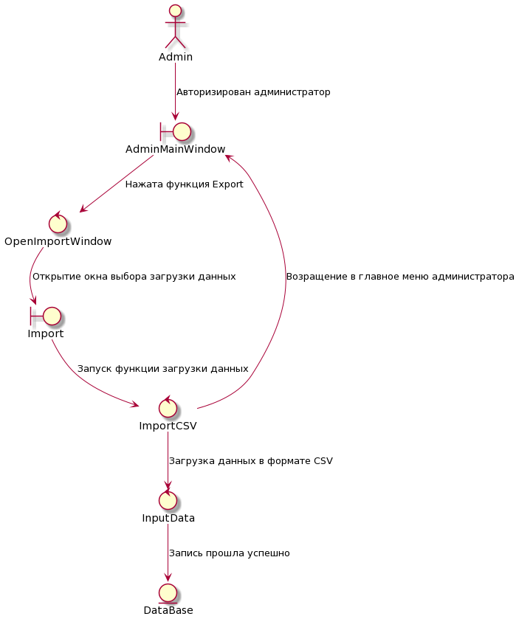На рисунке 3.5 представлена диаграмма прецедента «Загрузить данные».

Рисунок 3.5 – диаграмма пригодности для загрузки данных.

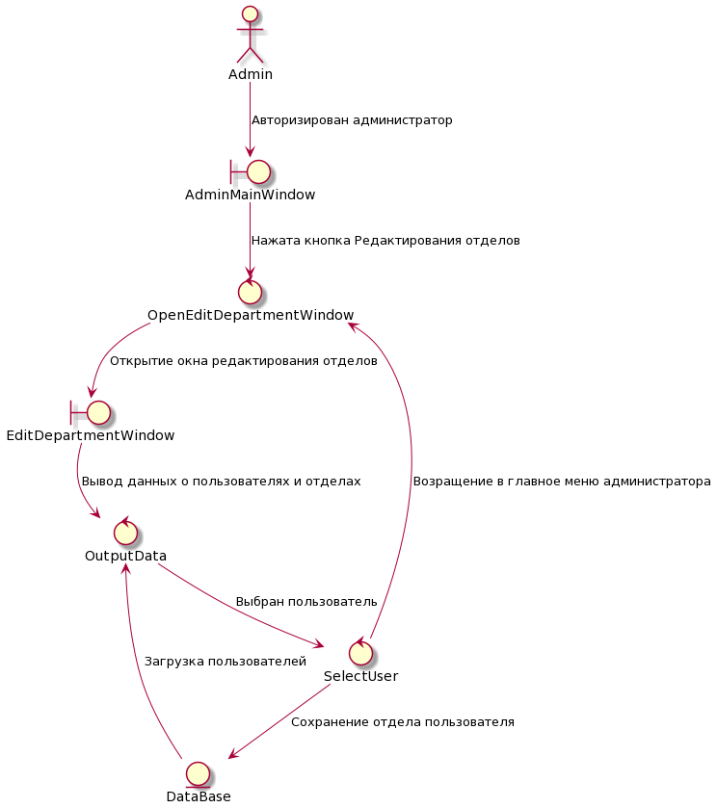 На рисунке 3.6 представлена диаграмма пригодности для прецедента «Редактирование отделов».

Рисунок 3.6 – диаграмма пригодности для редактирования отделов.

## 3.2 Разработка диаграммы последовательности.

## 3.2.1 Авторизация

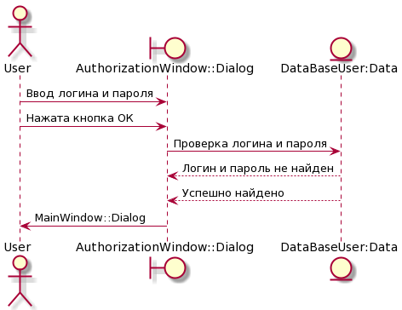На рисунке 3.7 представлена диаграмма последовательности для прецедента «Авторизация» - Authorization.

Рисунок 3.7 – Диаграмма последовательности для авторизации пользователя.

## 3.2.2 Прецеденты сотрудника.

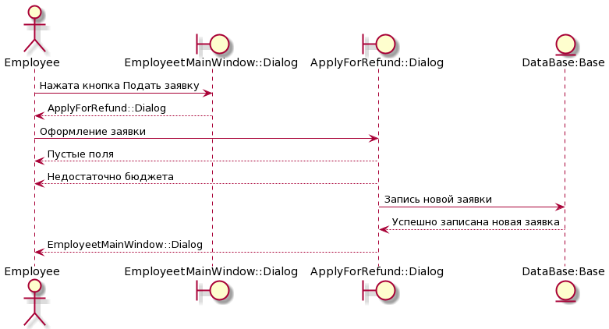На рисунке 3.9 представлена диаграмма последовательности для прецедента «Подать заявление» - MakeAnApplication.

Рисунок 3.9 – Диаграмма последовательности для подачи заявления на возврат средств.

## 3.2.3 Прецеденты бухгалтера.

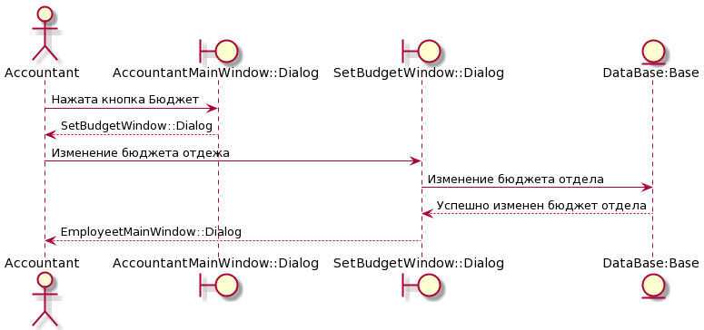На рисунке 3.10 представлена диаграмма последовательности для прецедента «Указать бюджет» - SetBudget.

Рисунок 3.10 – Диаграмма последовательности для указания бюджета для отделов.

## Прецеденты администратора.

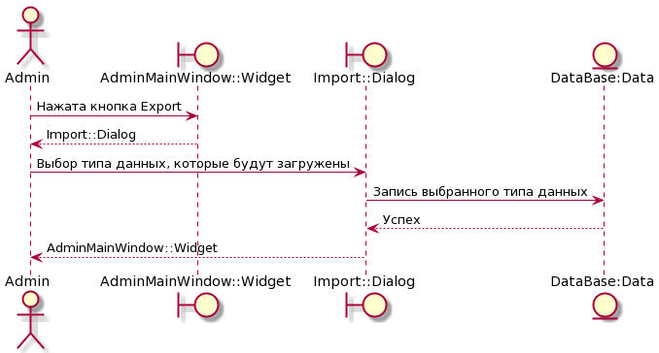На рисунке 3.11 представлена диаграмма последовательности для прецедента «Загрузить данные» - Import.

Рисунок 3.11 – Диаграмма последовательности для загрузки данных о сотрудниках.

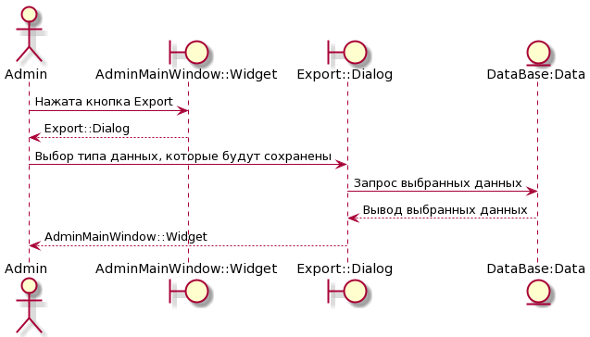На рисунке 3.12 представлена диаграмма последовательности прецедента «Сохранить данные» - Export.

Рисунок 3.12 – Диаграмма последовательности для сохранения данных о сотрудниках.

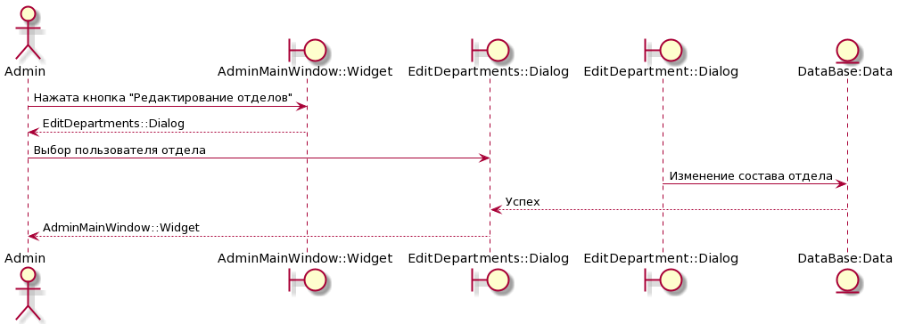На рисунке 3.13 представлена диаграмма последовательности прецедента «Редактирования отделов» - EditDepartments.

Рисунок 3.13 – Диаграмма последовательности для редактирования отделов.

## 3.3 Разработка диаграммы классов.

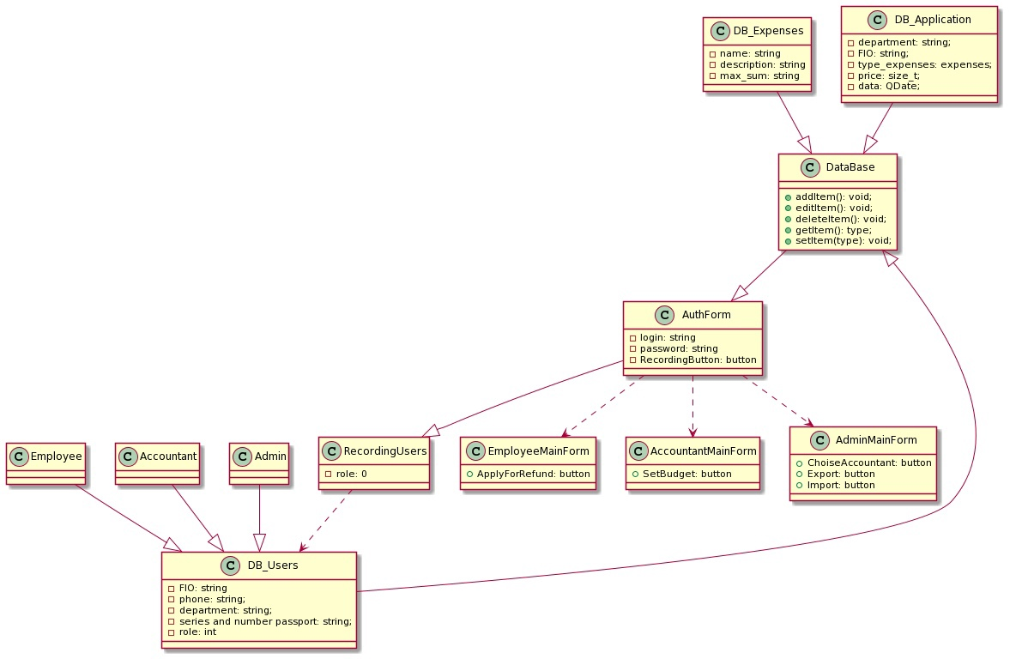На рисунке 3.14 представлена диаграмма классов.

Рисунок 3.14 – Диаграмма классов.

## 4 Объектно-ориентированное программирование

## 4.1 Разработка модульных тестов

4.1.1 Проверки ввода данных редактировании пользователей.

На рисунке 4.1 представлен код тестов для проверки на пустые поля, имени, фамилии, отчества, отдела и пароля.

void test_bg::**setEmptySurname**()

{

//Пустое поле фамилии

QString test_surname = "";

QString name = "Имя";

QString patr = "Отчество";

QString depart = "УЛК";

QString password = "qwerty";

User test_user;

test_user.setData(*test_surname*, *name*, *patr*, *depart*, *password*);

QVERIFY(test_user.getSurname() == test_surname);

}

void test_bg::**setEmptyName**()

{

//Пустое поле имени

QString surname = "Фамилия";

QString test_name = "";

QString patr = "Отчество";

QString depart = "УЛК";

QString password = "qwerty";

User test_user;

test_user.setData(*surname*, *test_name*, *patr*, *depart*, *password*);

QVERIFY(test_user.getName() == test_name);

}

void test_bg::**setEmptyPatronymic**()

{

//Пустое поле отчества

QString surname = "Фамилия";

QString name = "Имя";

QString test_patr = "";

QString depart = "УЛК";

QString password = "qwerty";

User test_user;

test_user.setData(*surname*, *name*, *test_patr*, *depart*, *password*);

QVERIFY(test_user.getPatronymic() == test_patr);

}

void test_bg::**setEmptyDepartment**()

{

//Пустое поле отдела

QString surname = "Фамилия";

QString name = "Имя";

QString patr = "Отчество";

QString test_depart = "";

QString password = "qwerty";

User test_user;

test_user.setData(*surname*, *name*, *patr*, *test_depart*, *password*);

QVERIFY(test_user.getDepartment() == test_depart);

}

void test_bg::**setEmptyPassword**()

{

//Пустое поле пароля

QString surname = "Фамилия";

QString name = "Имя";

QString patr = "Отчество";

QString depart = "УЛК";

QString test_password = "";

User test_user;

test_user.setData(*surname*, *name*, *patr*, *depart*, *test_password*);

QVERIFY(test_user.getSurname() == test_password);

}

Рисунок 4.1 – Тесты на проверку пустых полей при редактировании информации о сотруднике.

## 4.1.2 Проверки ввода данных при создании заявлений.

На рисунке 4.2 представлен код тестов для проверки на

неправильный ввод суммы заявления или неверное указания бюджета, а также проверка на пустые поля отдела, описания и имени.

void test_bg::**setEmptyNameExp**()

{

QString test_name = "горничная";

QString descr = "какое-то описание";

QString depart = "охрана";

size_t limit = 100;

size_t rem = 30;

Expenses test_exp;

test_exp.setData(*test_name*, *descr*, *depart*, limit, rem);

QVERIFY(test_exp.getName() == test_name);

}

void test_bg::**setEmptyDescription**()

{

QString name = "горничная";

QString test_descr = "";

QString depart = "охрана";

size_t limit = 100;

size_t rem = 30;

Expenses test_exp;

test_exp.setData(*name*, *test_descr*, *depart*, limit, rem);

QVERIFY(test_exp.getDescription() == test_descr);

}

void test_bg::**setEmptyDepartmentExp**()

{

QString name = "горничная";

QString descr = "какое-то описание";

QString test_depart = "";

size_t limit = 100;

size_t rem = 30;

Expenses test_exp;

test_exp.setData(*name*, *descr*, *test_depart*, limit, rem);

QVERIFY(test_exp.getDepartment() == test_depart);

}

void test_bg::**setInvalidLimit**()

{

QString name = "горничная";

QString descr = "какое-то описание";

QString depart = "охрана";

size_t test_limit = -5;

size_t rem = 30;

Expenses test_exp;

test_exp.setData(*name*, *descr*, *depart*, test_limit, rem);

QVERIFY(test_exp.getLimit() != test_limit);

}

void test_bg::**setInvalidRemainder**()

{

QString name = "горничная";

QString descr = "какое-то описание";

QString depart = "охрана";

size_t limit = 100;

size_t test_rem = -5;

Expenses test_exp;

test_exp.setData(*name*, *descr*, *depart*, limit, test_rem);

QVERIFY(test_exp.getRemainder() != test_rem);

}

Рисунок 4.2 – Тесты на проверку пустых полей и корректных данных при создании заявления.

## 4.2 Рефакторинг

Программа покрыта тестами для следующих классов: User и Expenses, так как работоспособность других классов и программы в целом зависит от этих классов. Успешная проверка этих классов обеспечивает стабильность работы программы.

В программу внести какие-то изменения незатруднительно, потому что архитектура программы достаточно гибкая. К последней версии программы были доработаны и исправлены незначительные ошибки. Неверное отображение названия окон, проблемы с масштабированием в adminmainwindow.ui, экстренное завершение программы при редактировании отделов, отображение нового отдела в списке отделов после его создания, а также исправление функции $File→Export→Users$.

При написании программы, я старался оформлять код, соответствуя стандарту кодирования ISO C++ и Qt Coding Style.

## 4.3 Документирование

## 4.3.1 Инструкция по сборке программы

Все действия выполняются в консоли и в директории, в которой будет храниться исходный код программы.

1. https://github.com/sozzzzi/BudgetControl
2. В QT Creator выбирается сборка программы.

Если собрать программу в автоматическом режиме не получается:

1. https://github.com/sozzzzi/BudgetControl
2. cd BudgetControl-master
3. qmake BudgetControl.pro
4. make .
5. ./BudgetControl

## 4.3.2 Первый запуск программы

На рисунке 4.3 представлено окно, которое появляется при первом запуске программы. После запуска, потребуется авторизоваться в роли администратора. Данные администратора постоянны и хранятся на локальном устройстве: «фамилия – Халаманов», «пароль – 12345678». После можно добавлять различные отделы и сотрудников в созданные отделы.

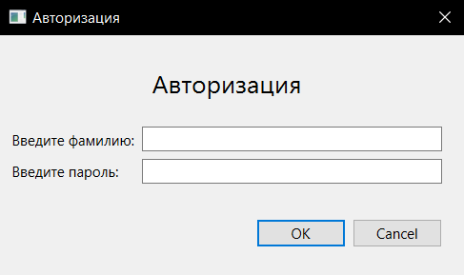Рисунок 4.3 – Первый запуск.

## ЗАКЛЮЧЕНИЕ

После выполнения проекта были выполнены следующие задачи: разработка спецификаций требования, проектирование, разработка ПО и документирование. Полученная программа, как и описывалось в введение, оказалась рабочей, но с изменённым и ограниченным функционалом.

К примеру, к слабым сторонам данной программы относятся: наличие единственного и постоянного администратора, так же локальное хранение данных, из-за чего все пользователи должны использовать программу с одного устройства, наличие однообразного и скучного интерфейса, который получился из-за недостаточных знаний о владении библиотеками Qt.

## СПИСОК ИСПОЛЬЗОВАННЫХ ИСТОЧНИКОВ

1. СТУ 7.5–07– 2021. Система менеджмента качества. Общие требования к

построению, изложению и оформлению документов учебной деятельности. –Красноярск, 2021.

1. Открытый кроссплатформенный инструмент для построения UML

диаграмм: – Режим доступа: [https://plantuml.com/ru/], вход свободный (2021-12-20).

1. QT : Кроссплатформенная свободная IDE / «QT Development

Frameworks». – Режим доступа: [https://www.qt.io/], вход свободный (2021-12-20).

1. Documentation pages for Qt [Электронный ресурс]. - Режим доступа:

[https://doc.qt.io], вход свободный (2021-12-20).

1. Qt Coding Style: Правила кодирования с использованием Qt

[Электронный ресурс]. — Режим доступа: [https://wiki.qt.io/Qt_Coding_Styl], вход свободный (2021-12-20).

1. Основы UML. Диаграммы последовательности // Блог программиста.

2016. – Режим доступа: [https://pro-prof.com/archives/2769], вход свободный (2021-12-20).

1. Использование БД SQL. Шаблон проектирования «Фасад» (Facade)

[C++, Qt]. – Режим доступа: [https://pro-prof.com/archives/882], вход свободный (2021-12-20).

1. Основы проектирования программного обеспечения [Электронный

ресурс]. – Режим доступа: [https://e.sfu

kras.ru/pluginfile.php/2106087/mod_resource/content/1/3%20Qt.pdf], вход свободный (2021-12-20).

1. Инструментальные средства. Системы контроля версий [Электронный

ресурс]. – Режим доступа: [https://e.sfu-kras.ru/mod/resource/view.php?id=1062208], вход свободный (2021-12-20).

1. Основы работы с Git [Электронный ресурс]. – Режим доступа:

[https://gist.github.com/rdnvndr/cb21a06c5a71fd71213aed1619380b8e], вход свободный (2021-12-20).

1. BudgetControl : Программа с открытым исходным кодом / «Khalamanov

Aleksey». – Режим доступа: [https://github.com/sozzzzi/BudgetControl], вход свободный (2021-12-20).

1. Git : Распределённая система управления версиями / «Git-fast-version

control». – Режим доступа [https://git-scm.com/], вход свободный (2021-12-20).

1. CyberForum : Форум программистов C++. Обсуждение языка

программирования C++ [Электронный ресурс]. – Режим доступа: [https://www.cyberforum.ru/cpp/], вход свободный (2021-12-20).

1. Междисциплинарный курсовой проект базового уровня:

учебнометодическое пособие [Текст] / сост. А.В. Редькина, А.В. Редькин – Красноярск: Сиб. федер. ун-т, 2016. – 40 с. – Режим доступа: [https://e.sfu-kras.ru/mod/resource/view.php?id=61924], вход свободный (2021-12-20).

1. ISO C++ : Стандарт кодирования программ на языке C++ / «Standard CPP

Foundation». – Режим доступа: [https://isocpp.org/], вход свободный (2021-12-20).